36^{es} Entretiens Jacques Cartier
Dialogues interdisciplinaires francophones
entre la région Auvergne-Rhône-Alpes / France x le Québec / Francophonie canadienne.
Montréal, Québec, Sherbrooke, Ottawa – 16, 17 et 18 octobre 2024
Phase 1 : Lettre d’intention
Date limite de dépôt : 31 janvier 2024 avant 23h59 (heure de Montréal).

INTRODUCTION
À la suite du succès du 35e Appel à projet des Entretiens Jacques Cartier et à l’excellence de vos dossiers déposés, nous lançons notre nouvel appel à projets qui constitueront la programmation des 36^{es} Entretiens Jacques Cartier qui se dérouleront à l’automne 2024 (du 16 au 18 octobre) au Québec. L’objectif de l’appel à projets est de renforcer les collaborations transversales entre les territoires d’Auvergne-Rhône-Alpes (France), du Québec, et de la francophonie canadienne, en apportant des réponses innovantes à des sujets stratégiques, afin de proposer une programmation de qualité. L’équipe du Centre Jacques Cartier est à votre disposition pendant tout le processus de ce nouvel appel à projets.
Important !
Chaque projet déposé est coorganisé par au minimum 2 partenaires du Centre : un de la région Auvergne-Rhône-Alpes / France et un du Québec / francophonie canadienne, pour garantir des collaborations bilatérales et interdisciplinaires.
- Le Comité de programmation et de prospective peut recommander à certains porteurs de projets de réunir leurs projets pour collaborer par souci de cohérence et d’homogénéité.
- Le Conseil d’administration se réserve la possibilité de sélectionner, en outre, des projets présentant une valeur stratégique particulière pour les Entretiens Jacques Cartier.
- En aucun cas, la sélection d’une lettre d’intention ne constituera un engagement pour la sélection du dossier définitif.
Vous trouverez ci-après la lettre d’intention dont nous vous demandons de bien vouloir remplir chacune des rubriques pour vous assurer de l’évaluation de votre projet par les membres du Comité de programmation et de prospective.
Les instructions concernant le dossier définitif seront fournies aux porteurs des projets dont les lettres d’intention ont été retenues.

Une programmation annuelle articulée autour de 4 chapitres
1. Santé et sciences de la vie | 3. Enjeux économiques et écoresponsables
2. Enjeux de l’innovation | 4. Culture et société

CALENDRIER
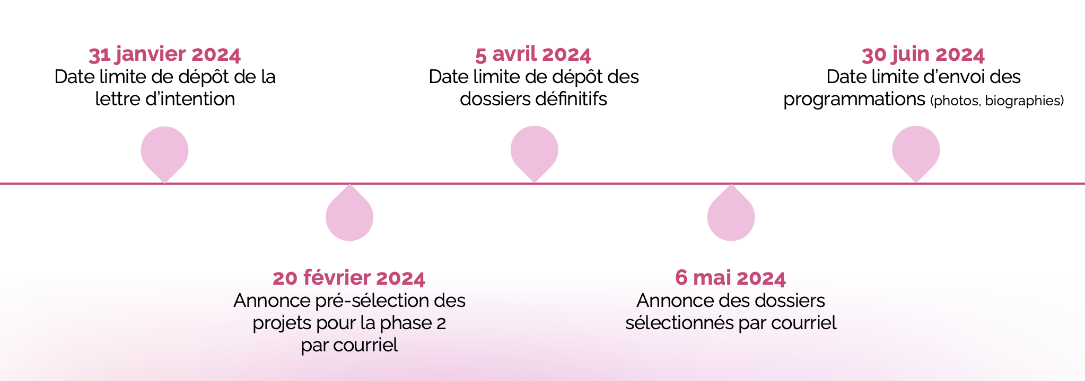

ÉTAPES DE DÉPÔT
Phase 1 : Lettre d’intention | Phase 2 : Dossier définitif
- Les projets seront soumis sous forme de lettres d’intention qui seront examinées et sélectionnées par le Comité de programmation et de prospective.  - Les projets présélectionnés seront par la suite validés par le Conseil d’administration du Centre Jacques Cartier. | - Les porteurs de projets dont les lettres d’intention sont retenues seront invités à entamer la phase 2 de l’appel à projets, soit le dépôt d’un dossier définitif (programme détaillé, biographies et photos des intervenants)  - Après le processus de sélection finale par le Comité de programmation et de prospective et le Conseil d’administration du CJC, l’annonce définitive des projets de la programmation 36es EJC sera faite en mai 2024.
Date de dépôt :  31 janvier 2024 avant 23h59 (heure de Montréal). | Date de dépôt :  5 avril 2024 avant 23h59 (heure de Montréal).

36es Entretiens Jacques Cartier
Appel à projets – Phase 1 : la lettre d’intention

À REMPLIR
Nous vous remercions de répondre obligatoirement aux 12 questions et de respecter impérativement ce modèle.
Les instructions concernant le dossier définitif seront fournies aux porteurs des lettres d’intention retenues.

- Titre du projet (60 caractères espaces compris, maximum)

- Sélectionnez le chapitre des EJC correspondant à votre projet (surlignez 1 seul chapitre).
Voir le détail dans le Cahier des charges pour les sujets prioritaires attendus.
1- Santé et sciences de la vie  Vulnérabilités mondiales face aux pandémies et aux changements climatiques | 3- Enjeux économiques et écoresponsables  Comment allier écoresponsabilité, innovation et économie ?
2- Enjeux de l’innovation  Comment composer avec les défis technologiques, légaux, éthiques, et d’éducation publique ? | 4- Culture et société  (EDI) Équité, diversité, et inclusion, quels objectifs et comment les atteindre ?

- Porteurs de projets

Porteurs de projets principaux :
 | Auvergne-Rhône-Alpes / France | Québec / francophonie canadienne
Prénom, Nom
Titre
Organisme
Courriel
Téléphone

Porteurs de projets additionnels (non obligatoire) :
 | Auvergne-Rhône-Alpes / France | Québec / francophonie canadienne
Prénom, Nom
Titre
Organisme
Courriel
Téléphone

- Description du projet proposé

Thème
Objectifs
Lieu
Public ciblé
Résumé (150 mots maximum à remplir ci-dessous)

- En quoi considérez-vous que ce projet réponde aux objectifs des EJC et à la mission du Centre Jacques Cartier ?

- Quels sont les aspects novateurs de votre projet, et ses objectifs en lien avec les enjeux sociétaux, économiques et environnementaux qui touchent nos sociétés ?

- Quels seront les réalisations et résultats souhaités à l’issue de votre projet ?

- Quelle est la valeur ajoutée de votre projet du point de vue de la relation partenariale entre nos deux territoires ?

- Quelle est la vision à long terme de votre collaboration avec votre partenaire organisateur dans ce projet ?

- Liste des intervenants et organismes (entreprises, collectivités, associations citoyennes, …) pressentis pour contribuer à votre projet (à ce stade de l’appel à projets, une information précise et définitive n’est pas indispensable).

Prénom | Nom | Titre | Organisme | Pays / région / province

- Si vous avez porté un projet lors d’une des trois années précédentes, veuillez en fournir le bilan en répondant aux points suivants :
Projet n°1
Titre ou thème
Organismes porteurs
Nombre de participants
Nombre d’intervenants
Éventuellement, budget et origine des ressources financières
Ce projet a-t-il fait l’objet d’un document restitutif (publication, communication, autre, …) ?

Projet additionnel (non obligatoire)
Titre ou thème
Organismes porteurs
Nombre de participants
Nombre d’intervenants
Éventuellement, budget et origine des ressources financières
Ce projet a-t-il fait l’objet d’un document restitutif (publication, communication, autre, …) ?

12.Votre projet est-il soutenu par votre organisation ?
(Important : une lettre de soutien signée par un membre de la direction de chaque organisation porteuse du projet sera requise dans le cadre du dépôt du dossier définitif)

DÉPÔT DE LA LETTRE D’INTENTION
Lettre d’intention à déposer au plus tard le 31 janvier 2024
par courriel, en format Word, à l’adresse suivante :
ejc@centrejacquescartier.com

Vous avez une question ?
Contactez-nous via :
ejc@centrejacquescartier.com

